***Династия Красильниковых-Королевых-***

***Севастьяновых-Аксеновых***

**Составитель: Севастьянова Наталья Юрьевна,**

**Старший воспитатель ГБДОУ детский сад№93Выборгского района**

Одним из моих первых шагов к педагогической деятельности стало рождение в семье педагогов. Мой дедушка **Красильников Павел Михайлович** 1919 года рождения окончил два курса Ульяновского педагогического института отделение физмат. С 25 июня 1941 года по февраль 1945 года – гвардейский младший сержант в 128 артиллерийском гвардейском полку, награжден Орденом Красной Звезды, медалями «Славы III степени», «За Победу над Германией» и другие. По окончанию Великой Отечественной войны – 5 лет работал в Сенгилеевской средней школе № 1 учителем математики. В 1948 году женился, жена Семьянова Александра Васильевна – экономист Райфо. В 1950 году избран депутатом Районного совета, где проработал до пенсии секретарем Районного совета **депутатов трудящихся.**

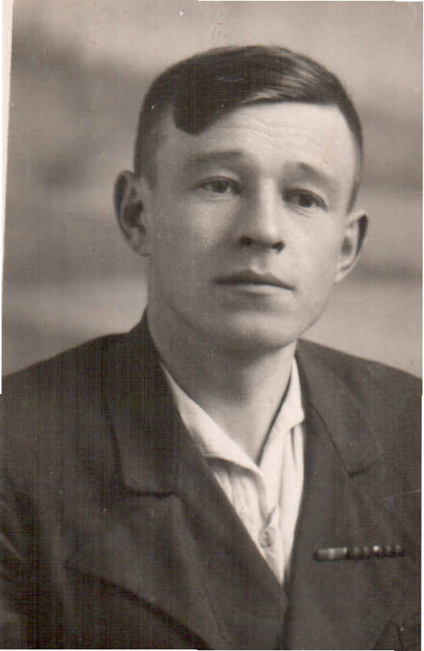  
Красильников Павел Михайлович-основатель династии

Одна из его дочерей **Красильникова Валентина Павловна (**моя мама**)**, продолжила начинания отца. В июне 1970 году окончила Ульяновский государственный педагогический институт имени И.Н. Ульянова факультет физико-математический и с августа 1970 года и по настоящее время работает учителем математики в той же школе, где начинал свою педагогическую деятельность отец. За годы плодотворной работы удостоены следующими наградами: 1986 г. – «Отличник народного просвещения», 1998 г. – «Заслуженный учитель Российской Федерации».

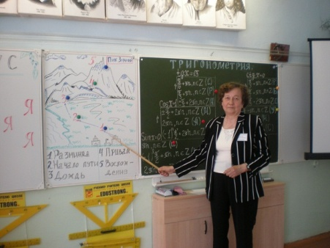

Моя мамочка

В 1977 г. вышла замуж, муж **Королев Юрий Михайлович (**мой папа**)** в 1973 году закончил «Орехово-Зуевский индустриально-педагогический техникум», а в 1986 году Ульяновский сельскохозяйственный институт, получил квалификацию инженера-механика и в течение 30 лет работал как в сфере среднего профессионального образования, так и в средней школе мастером производственного обучения, учителем черчения, ОБЖ, технологии.

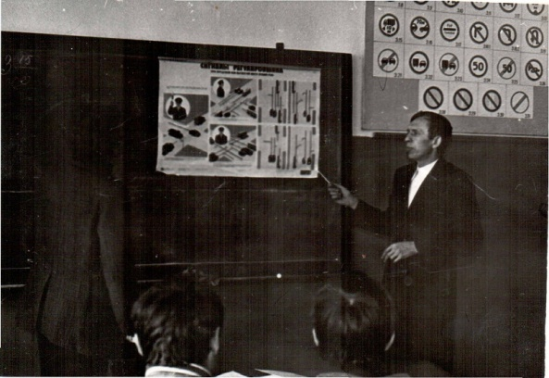

Папа на уроке «Автодело»

За годы супружеской жизни родились у них три дочери, **все** мы окончили Ульяновский государственный педагогический университет имени И.Н. Ульянова.

Моя средняя сестра **Королева-Аксенова Марина Юрьевна** обучалась на естественно-географическом факультете по специальности учитель географии и биологии. В течение 5 лет работает старшим преподавателем кафедры естествознания Ульяновского института повышения квалификации и переподготовки работников образования. В 2010 г. закончила обучение в аспирантуре по специальности «Экономическая, социальная, политическая и рекреационная география».

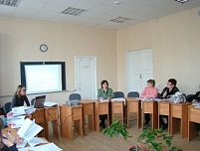

Сестренка на круглом столе

Моя младшая сестренка **Королева Анна Юрьевна** обучалась на естественно-географическом факультете по специальности учитель биологии и педагог психолог. В этом году окончила университет, пока в творческом поиске.

У меня все начиналось с обыкновенной проверки тетрадей маминых учеников. Так с самого раннего детства я знакомилась со спецификой педагогической деятельности (в будущем эти познания помогут мне в освоении педагогического пространства).

В целом, воспитание в педагогической семье сыграли большое значение в моей жизни. Во многом благодаря этому, выбор моей будущей профессии лег на специальность учителя математики.

Будучи школьницей, участвовала в днях самоуправления, что способствовало окончательному выбору профессии. Особым интересом у меня в школе пользовались дисциплины естественнонаучного цикла. В результате всегда участвовала на математических олимпиадах, как районного уровня, так и областного. Летом 1995 г. закончила МОУ СОШ г. Сенгилея № 1 Ульяновской области с серебряной медалью и, сдав профилирующий экзамен на «отлично» досрочно была зачислена в Ульяновский государственный педагогический университет им. И.Н. Ульянова на физико-математический факультет.

В процессе учебы в университете особый интерес вызывали чисто педагогические дисциплины: педагогика, методики преподавания отдельных предметов и другие. Кроме того, успешно проходили педагогические практики, где я могла проявить свой творческий подход к работе. А на 5 курсе из-за нехватки педагогических кадров меня отправили в сельскую школу, где я на себе полностью ощутила трудности и прелести данной работы. Но плюсов оказалось больше, и я не разочаровалась в выборе профессии.

Параллельно на физико-математическом факультете я прошла обучение по ряду программ на факультете дополнительного педагогического образования:

- 15.10.1997 – 31.05.1998 гг. – преподаватель курса «Художественная роспись;

- 15.10.1998 – 31.05.1999 гг. – учитель черчения;

- 15.10.1998 – 31.05.2000 гг. – учитель-логопед;

- 15.10.1998 – 31.05.2000 гг. – воспитатель гувернер.

Приобретенные навыки находят свое применение в моей практической деятельности. Так, например, в процессе работы в дошкольном учреждении пройденные курсы помогают решить комплекс проблем: организация воспитательного процесса; коррекция речевых нарушений у детей и построение в соответствии с ними структуру занятий; очень часто приходит на помощь умения оформления стенгазеты, создания фотовыставки по определенной проблематике.

В 2000 г. я успешно окончила университет и вернулась работать на свою малую родину работать учителем физики, так с августа 2000 по март 2002 г. работала в МОУ СОШ г. Сенгилея № 2. Работа в классах разной профессиональной направленности: это и общеобразовательные классы, классы коррекции, лицейские классы от Ульяновской сельскохозяйственной академии. Все мои выпускники успешно сдали вступительные экзамены по моему предмету и поступили в ВУЗы.

Год 2002 внес очень серьезные изменения в мою личную жизнь: вышла замуж и уехала в другой населенный пункт. Там работы по моей специальности мне не нашлось, и стала работать методистом в Новоспасском профессиональном училище. Для этого в этом году поступила на курсы в Ульяновский институт повышения квалификации и переподготовки работников образования и успешно обучилась на курсе теоретической и практической подготовки методистов образовательных учреждений. Результатом этого этапа педагогической деятельности стало успешное прохождение лицензирования училища, где я непосредственно вела подготовку всей необходимой документации и оформление методической базы, с последующим оформлением кабинета.

В марте 2005 года по семейным обстоятельствам вынуждена была переехать на постоянное местожительства в г. Санкт-Петербург. Где волей судьбы я пришла работать в детский сад. Вот здесь и пригодились мои знания, полученные на факультете дополнительных педагогических профессий.

**Мои педагогические принципы при работе с детьми:   
 - создай атмосферу радости в группе;  
 - будь созидателем, а не разрушителем! Работай по своей программе, системе;  
 - будь в постоянном поиске, но не переусердствуй;  
 - помоги ребенку развиваться, чтобы раскрыться;  
 - будь доброжелательна и великодушна. Учи без нравоучений**.

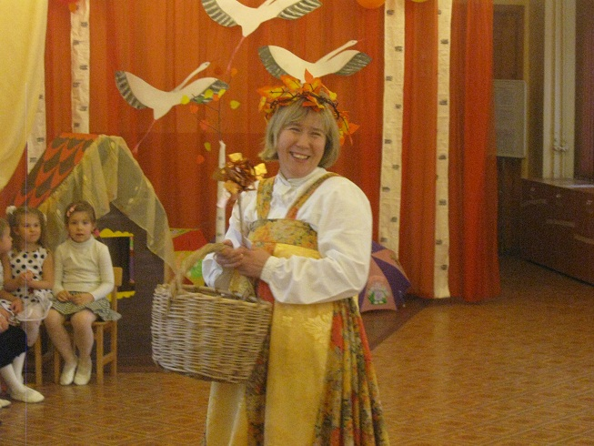

Я в роли Осени

За более 10 лет педагогической деятельности в детском саду моими достижениями стали:

- заслуженный авторитет среди детей, коллег, родителей;

- благодарность за теплоту, заботу и добросовестный труд в деле воспитания детей от администрации ГДБОУ № 93;

- участие в инновационной деятельности сада;

- дипломы и грамоты за разработку и применение инновационных технологий в воспитании маленьких петербуржцев.

Но у меня есть самое главное достижение — это моя семья, которую я люблю и которой горжусь.

|  |  |
| --- | --- |
| |  | | --- | | *"Счастлив тот, у кого есть семья, где он может пожаловаться на свою семью". Жюль Ренар.* | |

***Члены моей семьи:*** любимый муж Олег, с которым мы вместе более 20 лет переживаем трудности и радости, помогая и поддерживая друг друга.

Самый лучший сынуля Сашуля, в воспитание, которого я применяю полученный багаж педагогических приемов.

*«Любовь — это то, что сначала нужно отдать не задумываясь о возврате».*

Как-то моя мама рассказала мне легенду, которая стала девизом нашей семьи:

«В стародавние времена жил мудрец-волшебник. Сложилось так, что именно в то же время существовал и злой, коварный человек, который постоянно завидовал старцу из-за того, что у него всегда полон дом гостей, к нему тянутся люди, у него всё всегда получается. Каждый раз человек хотел найти что-либо, дабы разоблачить мудреца, в таком случае люди разочаруются и отвернуться от него.

И как-то он придумал: поймаю-ка я бабочку, положу ее в ладошку, соберу всех людей на площади, позвав и мудреца, затем подойду к нему и спрошу: «Что у меня находится в руке???». Мудрец естественно отгадает, что там бабочка, но тогда я задам ему следующий вопрос: «А живая она или мертвая???». Если он ответит, что «она живая», то я сожму ладонь покрепче, и она окажется мертвой, а если скажет - «мертвая», то открою ладонь и бабочка вспорхнет и улетит в небеса. В любом случае, все люди узнают, что не так уж и мудр этот старец.

Злой человек все так и сделал: поймал бабочку, положил ее в ладошку, подошел у всех на глазах к мудрецу и задал свой первый вопрос: «Что у меня находится в руке???» Естественно, как он и ожидал, старец сказал: «Бабочка». Затем он задал свой коварный второй вопрос: «А живая она или мертвая???», на что мудрец промолвил: «ВСЕ В ТВОИХ РУКАХ!!!»

Так и я, и моя семья считаем, что жизнь каждого человека находится исключительно в его руках, и не стоит полагаться на судьбу, сетовать на обстоятельства, так как многое зависит от стараний, усердия, постоянного стремления к самосовершенствованию самого индивида как личности. Главное верить в себя и помнить слова Пауло Коэльо: «Когда ты чего-нибудь хочешь, то вся Вселенная будет способствовать тому, чтобы твоё желание сбылось».